PEMANFAATAN DAUN SEREH (Cymbopogon citratus) DAN LIDAH MERTUA (Sansevieria trifasciata) SEBAGAI KISI DIFRAKSI SEDERHANA BERBANTUAN TRACKER

Azizah Mutiarani
Pendidikan Fisika Pascasarjana, Universitas Negeri Semarang, Indonesia
Surat-e: AMutiarani@students.unnes.ac.id (TNR, 9)

Durrotun Nafisah
Pendidikan Fisika Pascasarjana, Universitas Negeri Semarang, Indonesia
Surat-e: dnafisah857@gmail.com

Luqman Hakim
Pendidikan Fisika, Universitas Negeri Semarang, Indonesia
Surat-e: luqmanhakim1922@students.unnes.ac.id

Putut Marwoto
Pendidikan Fisika Pascasarjana, Universitas Negeri Semarang, Indonesia
Surat-e: pmarwoto@mail.unnes.ac.id

Bambang Subali
Pendidikan Fisika Pascasarjana, Universitas Negeri Semarang, Indonesia
Surat-e: bambangfisika@mail.unnes.ac.id

Fianti
Pendidikan Fisika Pascasarjana, Universitas Negeri Semarang, Indonesia
Surat-e: fianti@mail.unnes.ac.id

Abstrak. Gelombang cahaya yang mengalami pelenturan ketika melewati sebuah celah sempit disebut dengan fenomena difraksi. Fenomena difraksi dapat dilihat dengan melakukan eksperimen sederhana menggunakan bahan alam. Penelitian ini menggunakan kisi berbahan daun sereh (Cymbopogon citratus) dan tanaman lidah mertua (Sansevieria trifasciata) dengan menggunakan laser merah (λ = 632,8 nm) dengan beberapa variasi jarak kisi terhadap layar. Pola difraksi dianalisis menggunakan perangkat lunak Tracker. Hasil penelitian ini menunjukkan bahwa kisi difraksi menggunakan daun sereh dan lidah mertua menunjukkan fenomena difraksi cahaya sehingga dapat digunakan sebagai kisi difraksi sederhana berbahan alam dengan nilai $d=\left(34,2±7,86\right)x {10}^{-6}$ dan $d=\left(62,5±13,6\right)x {10}^{-6}$ pada kisi difraksi tanaman lidah mertua.
Kata kunci: sereh, lidah mertua, kisi difraksi, tracker.

Abstract.The light waves which flex when they pass through a narrow gap are called diffraction phenomena. The diffraction phenomenon can be seen by conducting simple experiments using natural materials. This study used a diffraction grating that made from lemongrass leaves (Cymbopogon citratus) and sansevieria (Sansevieria trifasciata) using a red laser (λ = 632.8 nm) with several variations in the distance of the diffraction grating to the screen. The diffraction patterns were analyzed using Tracker software. The results of this study shows that the diffraction grating using lemongrass leaves and sansevieria show the phenomenon of light diffraction so that it can be used as a simple diffraction grating made from natural ingredients with values of $d=\left(34,2±7,86\right)x {10}^{-6}$ for lemongrass leaves and $d=\left(62,5±13,6\right)x {10}^{-6}$for the diffraction grating of the sansevieria.

Keywords: lemongrass, sansevieria, diffraction grating, tracker
Pendahuluan
Fenomena difraksi merupakan salah satu materi dalam pembelajaran fisika yang menunjukan peristiwa pelenturan gelombang cahaya melalui celah sempit. Gelombang cahaya yang melalui celah sempit akan menunjukan sebuah pola berupa pita terang dan gelap yang jatuh pada bidang horizontal [1]. Jarak antar pita terang dan gelap (y) dipengaruhi oleh panjang gelombang (λ), jarak celah dengan layar (L), lebar celah (d) serta n adalah pola gelap ke-n [2]. Hubungannya dapat dilihat pada persamaan (1).
d$\frac{y}{L}=n$ λ (1)
Untuk mendapatkan pola difraksi dapat menggunakan sebuah kisi difraksi. Kisi difraksi merupakan deretan garis-garis yang memiliki jarak yang sama antar garisnya [3].
Terang Pusat
Intensitas

Gambar 1. Grafik Intensitas Pola Difraksi [4]
Pola difraksi dapat terjadi dengan menggunakan kisi dari bahan-bahan alam seperti pelepah pisang[5], kulit bawang [6] dan batang talas [7]. Hal tersebut terjadi karena adanya celah sempit yang terdapat pada bahan alam tersebut. Selain bahan alam, terdapat bahan non alam seperti plastik [8] dan keping DVD [9] yang dapat digunakan sebagai kisi difraksi sederhana. Pemanfaatan bahan alam sebagai kisi difraksi, dapat menunjukan fenomena difraksi yang nyata dengan menggunakan alat dan bahan yang sederhana, mudah dan tidak memerlukan biaya yang mahal [5]. Sehingga dapat digunakan untuk kegiatan pembelajaran yang bermakna, interaktif dan memotivasi siswa untuk membangun pengetahuannya secara mandiri [10]. Selain kegiatan pembelajaran, kisi difraksi dapat dimanfaatkan untuk menghitung diameter rambut serta dapat membedakan apel organik dan non-organik [11].
Daun sereh (Cymbopogon citratus) merupakan salah satu rerumputan yang berlimpah serta memiliki banyak kandungan serat sehingga membentuk celah [12]. Selain daun sereh, tanaman lidah mertua (Sansevieria trifasciata) juga memiliki serat alam [13]. Serat pada tanaman lidah mertua memeiliki karakter yang tidak mudah putus sehingga serat lidah mertua biasa dimanfaatkan untuk bahan tekstil [14]. Penelitian ini bertujuan untuk menunjukan fenomena difraksi dengan memanfaatkan kandungan serat daun sereh (Cymbopogon citratus) dan serat tanaman lidah mertua (sansevieria trifasciata) sebagai kisi difraksi sederhana dan mudah diperoleh berbantuan perangkat lunak tracker untuk mendapatkan analisis gambar pada percobaan difraksi sederhana.

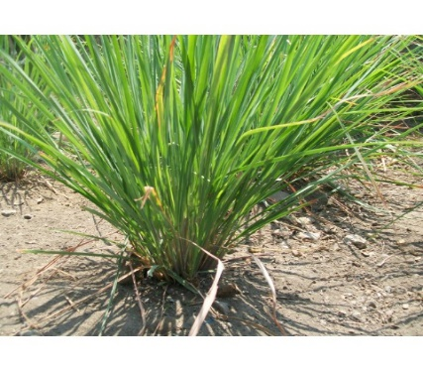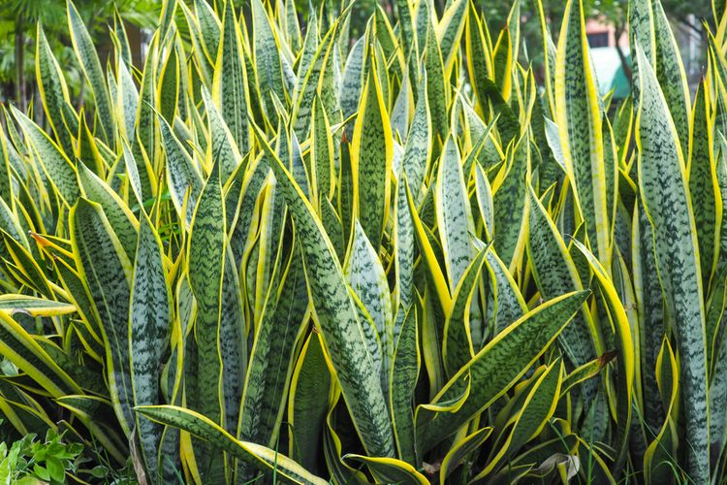
- (b)
Gambar 2. (a) Tanaman Daun Sereh (Cymbopogon citratus) (b) Tanaman Lidah Mertua (Sansevieria trifasciata)
Metode Penelitian
Metode yang digunakan adalah metode eksperimen. Kisi difraksi yang digunakan yaitu daun sereh (Cymbopogon citratus) dan lidah mertua (sansevieria trifasciata) yang dibuat dengan cara mengupas sereh dan lidah mertua hingga seratnya terlihat seperti pada Gambar 3.
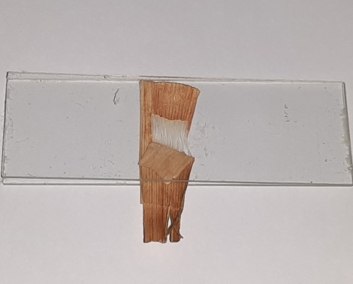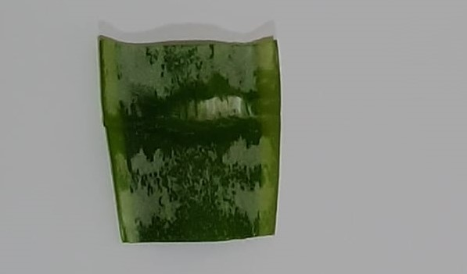
- (b)
Gambar 3. (a) Preparat Daun Sereh (b) Perparat Lidah Mertua
Alat dan bahan yang digunakan yaitu, laser merah dengan panjang gelombang 632, kertas HVS A4 sebagai layar, lintasan rel sebagai acuan jarak, kisi daun sereh, catu daya sebagai sumber listrik, kamera serta aplikasi Tracker untuk menganalisis pola difraksi [15] yang terbentuk dari kisi daun sereh.
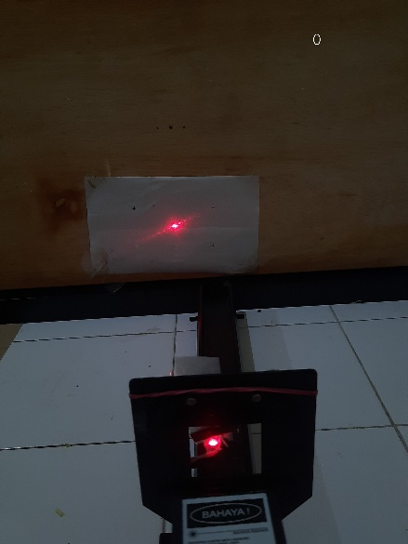
Gambar 4. Rangkaian alat
Hasil Penelitian dan Pembahasan
Hasil penelitian ini menunjukkan bahwa terdapat pola difraksi dengan menggunakan kisi daun sereh dan daun lidah mertua yang ditunjukkan oleh Gambar 5.
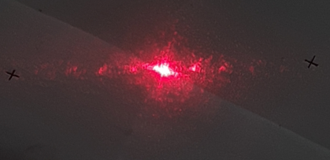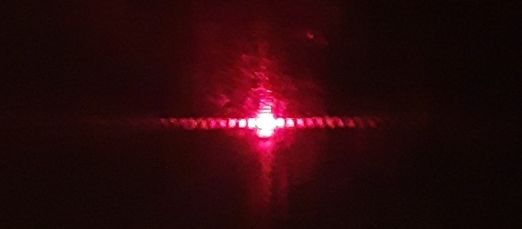
(a) (b)
Gambar 5. (a) Pola difraksi kisi sereh (b) Pola difraksi kisi lidah mertua.
Cahaya yang disinarkan tegak lurus melalui kisi tersebut menghasilkan gelombang cahaya sekunder dimana panjang gelombang yang datang akan sama dengan panjang gelombang sekunder. Berdasarkan gambar 5. terlihat pola difraksi yang menunjukkan adanya daerah yang paling terang hingga daerah disampingnya intensitas cahaya mulai meredup. Cahaya yang paling terang di tengah pola adalah terang pusat. Pada bagian kanan dan kiri di antara pita terang terdapat daerah yang tidak ada cahaya yaitu pita gelap.
Setelah didapatkan gambar pola difraksi yang terbentuk, kemudian dilakukan analisis gambar menggunakan Tracker untuk mengetahui grafik dan jarak antara pita gelap dan terang (y). Hasil analisis pola difraksi dapat dilihat pada Gambar 6.
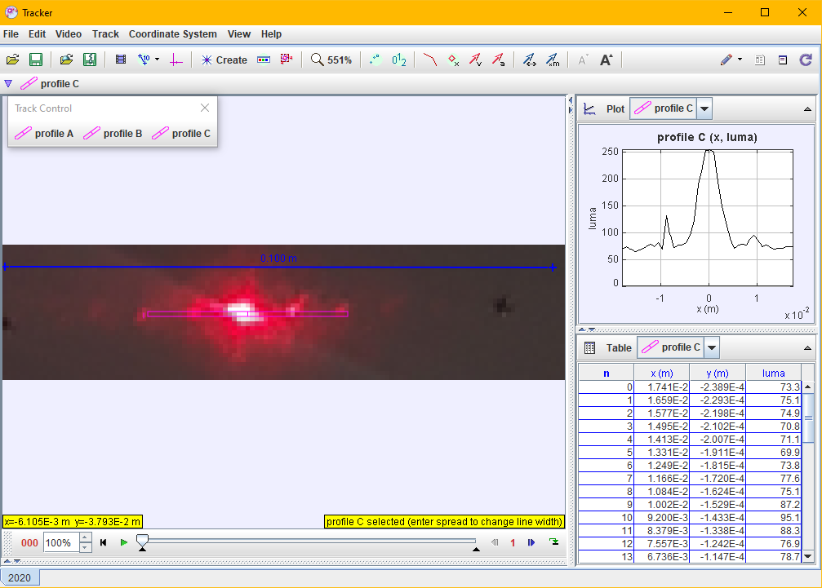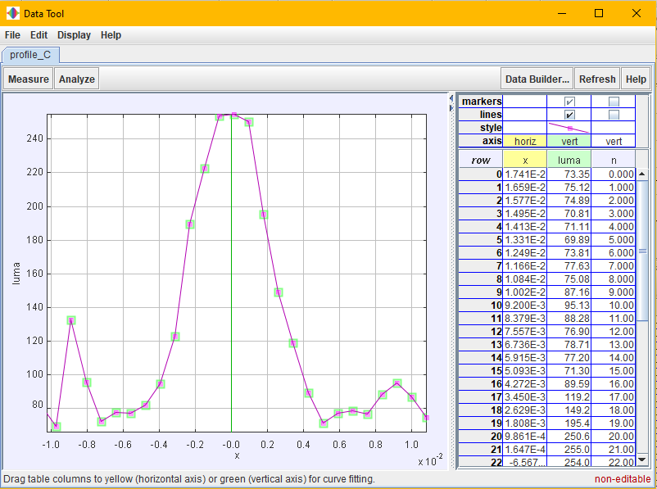
- (b)
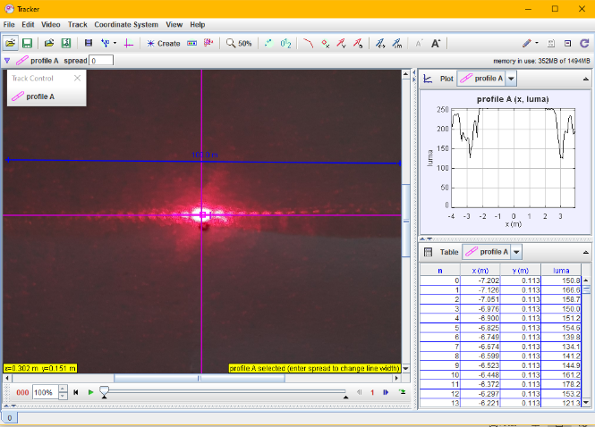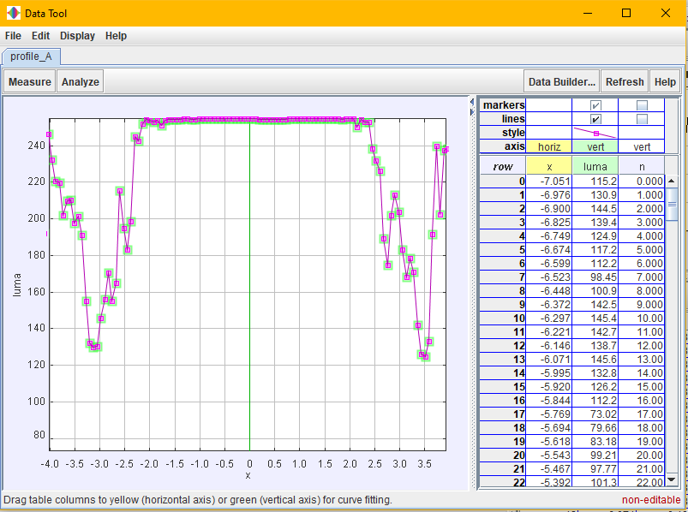
(c) (d)
Gambar 6. (a) dan (b) Hasil analisis periodic pola difraksi daun sereh dengan menggunakan tracker, (d) dan (c) Hasil analisis periodik pola difraksi lidah mertua dengan menggunakan tracker.
Berdasarkan Gambar 6 (b) dan 5 (d) hasil analisis tracker, menujukkan pola difraksi dengan menggunakan kisi daun sereh sehingga didapatkan pola intensitas difraksi periodik mendekati sama dengan teori (Gambar 1). Hal ini membuktikan bahwa serat pada tanaman sereh dan lidah mertua terdapat pola difraksi cahaya. Namun, pola yang terbentuk tidak terlalu banyak dan celahnya cukup kecil sehingga terlihat rapat. Grafik hubungan jarak celah (y) dengan jarak kisi terhadap layar dapat dilihat pada gambar berikut.

- (b)
Gambar 7. Grafik hubungan jarak antar pita (y) dengan jarak kisi terhadap layar (L)
Berdasarkan kedua grafik diatas menunjukkan bahwa semakin besar jarak kisi terhadap layar (L) maka jarak antar celah yang dihasilkan semakin besar atau berbanding lurus. Berdasarkan hasil analisis yang dilakukan dengan menggunakan ralat grafik diperoleh nilai $d=\left(34,2±7,86\right)x {10}^{-6}$ pada kisi daun sereh dengan kesalahan relative sebesar 22% dan ketelitian 78%. Pada hasil analisis ralat grafik kisi difraksi menggunakan lidah mertua didapatkan $d=\left(62,5±13,6\right)x {10}^{-6}$ dengan kesalahan relative sebesar 21% dan ketelitian 79%.
Kesimpulan
Eksperimen kisi difraksi menggunakan daun sereh (Cymbopogon citratus) dan lidah mertua (sansevieria trifasciata) berhasil menunjukkan pola gelap terang sesuai dengan teori difraksi cahaya sehingga kedua kisi tersebut dapat digunakan sebagai kisi difraksi sederhana untuk diaplikasikan pada pembelajaran.
Ucapan Terimakasih
Ucapan terimakasih kepada Prof. Dr. Putut Marwoto M.Si dan Dr. Bambang Subali, M.Pd selaku dosen pembimbing. Dan ucapan terimakasih kepada rekan saya Durrotun Nafisah, Luqman, Bu Upik dan Pak Wasi yang telah mengijinkan dan mempersiapkan alat-alat di lab serta membantu dalam proses penelitian hingga tuntas.
Kepustakaan
[1] N. R. Jetty, A. Suman, and R. B. Khaparde, “Novel cases of diffraction of light from a grating: Theory and experiment,” Am. J. Phys., vol. 80, no. 11, pp. 972–979, 2012, doi: 10.1119/1.4737854.
[2] A. Nuraeni, N. N. Nurfa, P. A. Nisa, U. H. Azzahra, and E. Sujarwanto, “Penentuan Diameter Rambut Menggunakan Laser,” J. Phys. Educ. Appl. Phys., vol. 1, no. 2, pp. 29–33, 2019.
[3] G. Lestari, “Pengukuran Panjang Gelombang Cahaya Laser Dioda Mengunakan Kisi Difraksi Refleksi dan Transmisi Laser He - Ne Laser Hijau Laser Merah,” Semirata 2013 FMIPA UNILA, pp. 167–171, 2013.
[4] R. a. Serway and J. W. Jewett, “Physics for Scientists and Engineers with Modern Physic, 7 ed,” Brooks/cole, 2008.
[5] M. P. Aji, P. I. Karunawan, J. Chasanah, W A. Nursuhud, and P. A. S. Wiguna, “A simple diffraction experiment using banana stem as a natural grating,” Phys. Educ., vol. 52, no. 2, pp. 1–6, 2017.
[6] J. R. Groff, “Estimating the Size of Onion Epidermal Cells from Diffraction Patterns,” Phys. Teach., vol. 50, no. 7, pp. 420–423, 2012, doi: 10.1119/1.4752048.
[7] A. Prabawani and S. Wahyuni, “Kisi Difraksi dengan Menggunakan Batang Talas (Colocasia esculenta),” Unnes Phys. J., vol. 6, no. 1, pp. 74–77, 2017.
[8] M. P. Aji, A. Prabawani, I. Rahmawati, J. A. Rahmawati, A. Priyanto, and T. Darsono, “A diffraction grating from a plastic bag,” Phys. Educ., vol. 54, no. 3, 2019, doi: 10.1088/1361-6552/ab0e4e.
[9] S. S. Khumaedi, “PERCOBAAN KISI DIFRAKSI DENGAN MENGGUNAKAN KEPING DVD DAN VCD,” J. Pendidik. Fis. Indones., 2010, doi: 10.15294/jpfi.v6i1.1098.
[10] M. Y. Kholifudin, “Sinar Laser Mainan Sebagai Alternatif Sumbar cahaya Monokromatik Praktikum Kisi Difraksi Cahaya,” J. Penelit. Pembelajaran Fis., vol. 8, no. 2, pp. 129–134, 2017, doi: 10.26877/jp2f.v8i2.1641.
[11] N. Jiang, W. Song, H. Wang, G. Guo, and Y. Liu, “Differentiation between organic and non-organic apples using diffraction grating and image processing—A cost-effective approach,” Sensors (Switzerland), vol. 18, no. 6, pp. 1–14, 2018, doi: 10.3390/s18061667.
[12] A. N. M. A. Haque, R. Remadevi, and M. Naebe, “Lemongrass (Cymbopogon): a review on its structure, properties, applications and recent developments,” Cellulose, vol. 25, no. 10, pp. 5455–5477, 2018, doi: 10.1007/s10570-018-1965-2.
[13] F. E. Yetti, “Pengaruh Presentase Massa Partikel Kayu dan Serat Lidah Mertua pada Core terhadap Sifat Fisis dan Mekanis Papan Partikel,” J. Fis. Unand, vol. 8, no. 4, pp. 380–386, 2019.
[14] R. T. Anjani, B. N. Haq, and Y. F. Andriana, “Eksplorasi Teknik Tapestri dan Pewarnaan Serat Lidah Mertua untuk Bahan Alternatif Aksesoris Fesyen,” J. IKRA-ITH Hum., vol. 4, no. 3, pp. 219–228, 2020.
[15] M. Rodrigues, M. B. Marques, and P. Simeão Carvalho, “How to build a low cost spectrometer with Tracker for teaching light spectra,” Phys. Educ., vol. 51, no. 1, 2016, doi: 10.1088/0031-9120/51/1/014002.

